1. На којој су слици приказана штампана слова Т, велико и мало:

1. 2. 3.
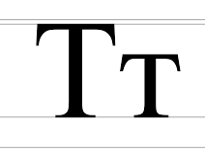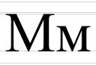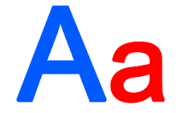

2. Колико се пута појављује слово Т у речи ТРАКТОРИСТИЧКИ:

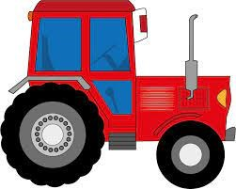
- 2
- 3
- 1

3. У којој се речи највише пута појављује слово Т:

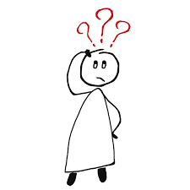
- ТАСТЕР
- ТУНЕЛИ
- СПРАТ
- ПЕТАО

4. Која реч у себи не садржи слово Т:

1. РАЧУНАЉКА 2. ПАКЕТ
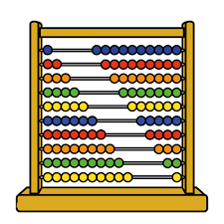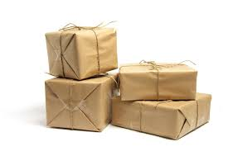

3. ПАТИКА 4. КАПУТ

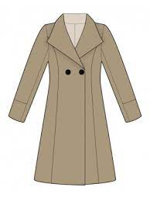

5. Име једног инструмента почиње словом Т - пронађи га:

1. 2.
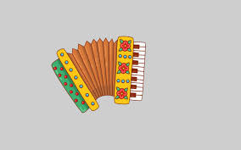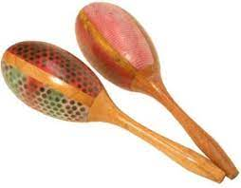

3. 4.
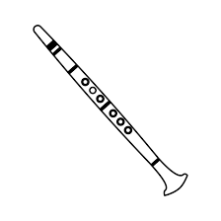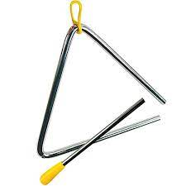

6. Које превозно средство у свом називу нема ниједно слово Т:

1. ТРОЛЕЈБУС 2. БИЦИКЛ
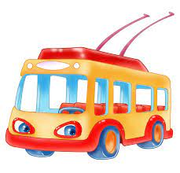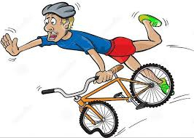
3. АУТОБУС 4. ТРАМВАЈ
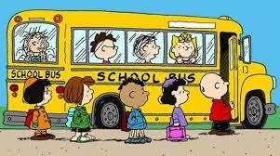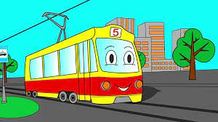

7. Само се у једној речи слово Т не налази на трећем месту - која је то реч:

1. ЧЕТКА 2. МЕТЛА

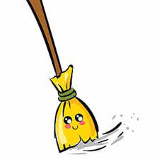

3. ДЕТЕЛИНА 4. ЛОПТА
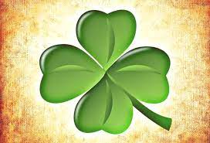

8. Само једна врста поврћа нема у свом називу слово Т - пронађи то поврће:

1. КРАСТАВАЦ 2. ЦВЕКЛА
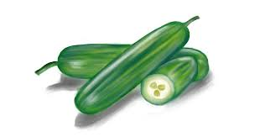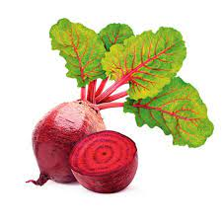
3. БЛИТВА 3. ТИКВА
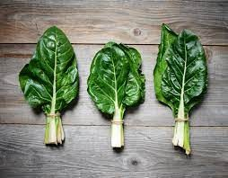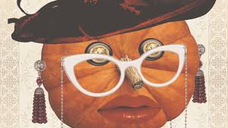

9. Име једне животиње не почиње словом Т - о којој животињи је реч:

1. 2.
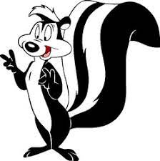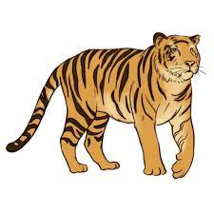

3. 4.
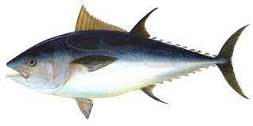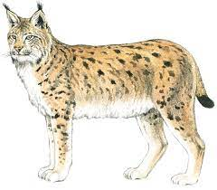

10. У називима два града слово Т се појављује по два пута - о којим градовима је реч:
- ТРЕБИЊЕ
- ТРСТЕНИК
- ТУЗЛА
- ТИВАТ

11. У називу једног броја не појављује се слово Т:

1. 2. 3.
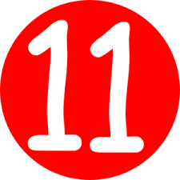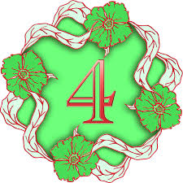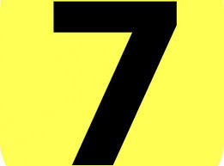

12. Колико се пута појављује слово Т у називу твог омиљеног превозног средства:

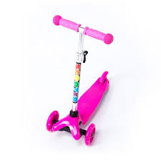
- 3
- 4
- 2
- 1

